实验五：对象与类

1. 实验结果

1.

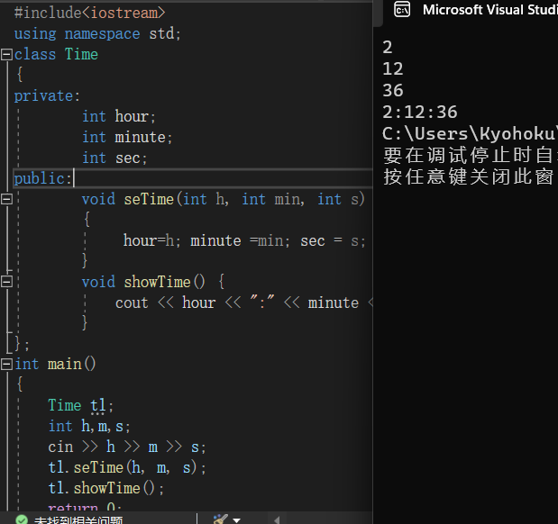

2.

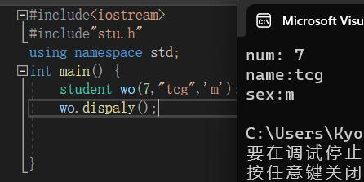

3.

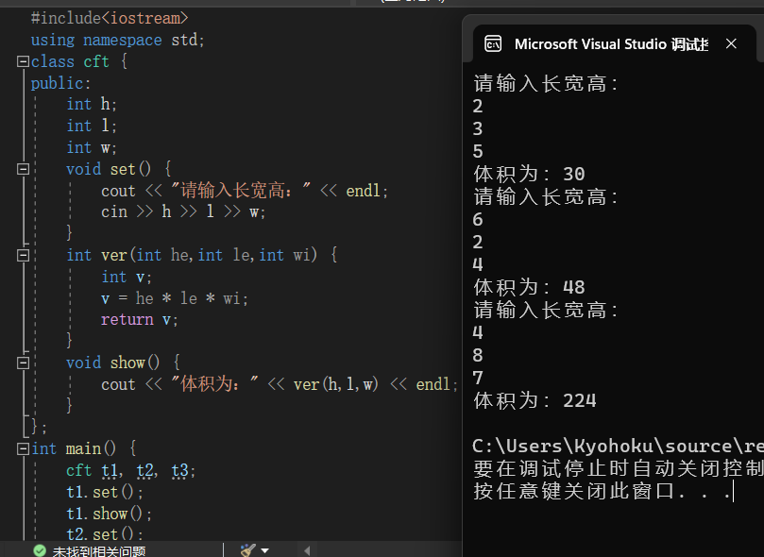

4.

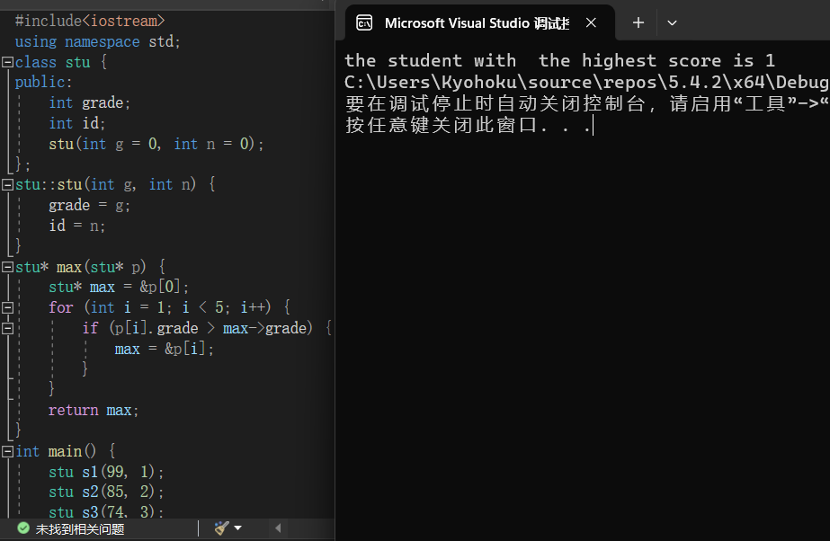

5.

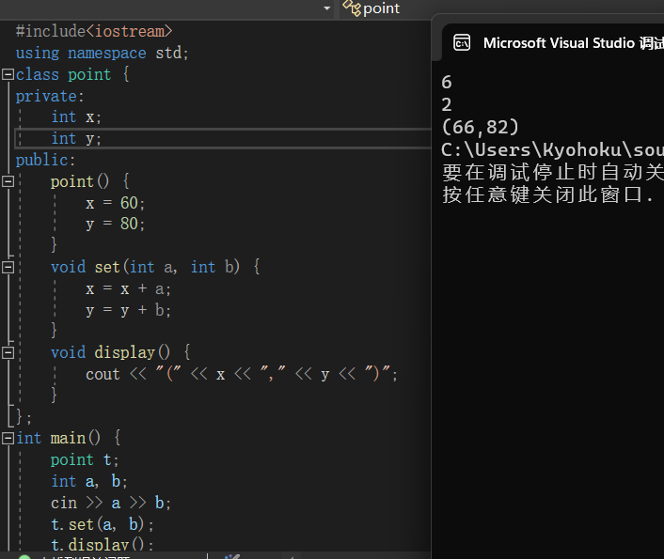

1. 问题与解决方案

这次实验中没有特别困难的题目，但由于之前课上对类的掌握没有足够到位，实际编写程序是还是有一些阻碍。比如第四题涉及到了有关类的指针，在编写时我对如何访问成员值产生了疑惑，不过最终通过在课本上查找相关定义解决了这个问题。

1. 体会

本次实验考察的对象与类涉及到了c++的核心思想——面向对象的编程，这次的实验让我更加体会到了c++与我曾经所学过的python的区别，也让我感受到了c++的独特优势。